
<NAZWA WYDZIAŁU>
KATEDRA <nazwa katedry>

Projekt dyplomowy/Praca dyplomowa

<Tytuł pracy w języku oryginalnym>
<Tytuł pracy w języku polskim>
<Tytuł pracy w j. angielskim>

Autor: <imiona i nazwisko dyplomanta>
Kierunek studiów: <nazwa kierunku>
Opiekun pracy: <stopień lub tytuł naukowy imiona i nazwisko>

Kraków, <rok kalendarzowy>

Proszę pamiętać o podziękowaniach w następującej kolejności (jeśli są planowane):
Rodzinie
Firmie jeśli badania były przeprowadzone częściowo w firmie
Prac. Katedry
Opiekunowi

Streszczenie
Streszczenie powinno zawierać :
Główny cel badań
Zakres badań i metodykę badań
Uzyskane wyniki
Najważniejsze wnioski

Abstract
(przetłumaczenie streszczenia na j. ang.)

(Strona zarezerwowana na automatyczny spis treści
Proszę o ustawienie:
Rozdziały - Nagłówek 1
Podrozdziały - Nagłówek 2)

(Poniżej przykład spisu treści)
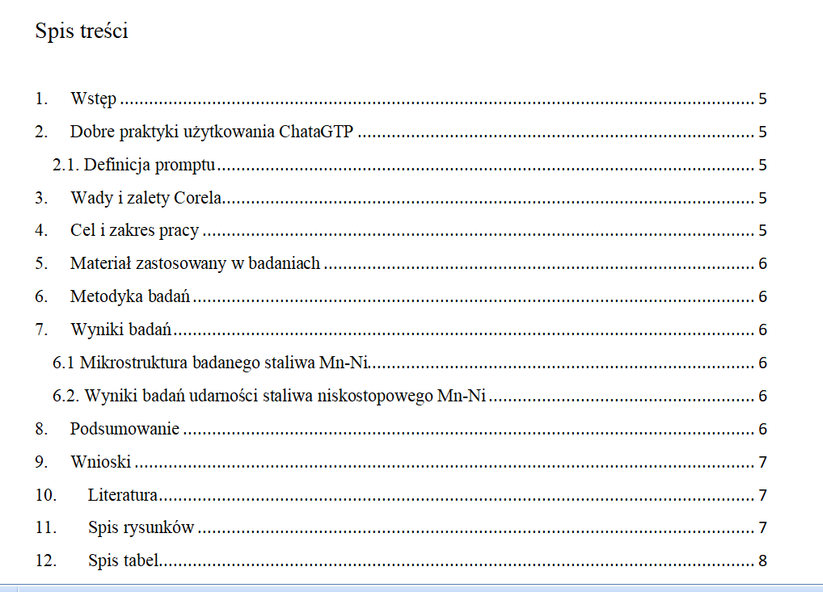

Uwagi do całego tekstu pracy:
TEKST w pracy - czcionka Times New Roman
(tytuł rozdziału: 14 bold,
podrozdział : 12 bold,
tekst właściwy pracy : 12, kolor czarny,
całość tekstu pracy: wyjustowana,
Odstępy między liniami 1,5 w całej pracy.

Wstęp (lub jak kto woli Wprowadzenie)

(proszę pamiętać o przywołaniach literatury w tekście wstępu)

Np.:
W ostatnich latach studenci często korzystają z AI. Jednym z wielu narzędzi, bardzo popularny jest ChatGPT [1]. Ma on jednak swoje ograniczenia polegające na tym, że jego baza informacji kończy się na 2021r [2].

Rozdział dotyczący cz. teoretycznej np.: Dobre praktyki użytkowania ChataGTP

Jak podaje V. Alto [3] dobrymi praktykami przy korzystaniu z CHataGPT jest:
- pisanie konkretnie i jasno,
- podaj kontekst,
- unikaj niejednoznaczności,
- używaj zwięzłego języka.

Podrozdział pracy np.: Definicja promptu

To co wprowadzasz do ChatuGPT to prompt. Prompt to nic innego jak dane wejściowe, które przekazujesz generatywnemu modelowi [2]. Przykład promptu podanego przez [3]:
Potrzebuje wprowadzenia do regresji liniowej. Załóż, że nie mam żadnej wiedzy w tym temacie.
Innym przykładem podanym przez V. Alto [3] jest sytuacja rozmowy kwalifikacyjnej.
Prompt: Mam rozmowę kwalifikacyjną w firmie XXX. Chcę abyś działał wyłącznie jako rekruter, a ja będę kandydatem. Prowadzisz rozmowę tylko ze mną. Zadawaj mi pytania pojedynczo, za każdym razem czekaj na moją odpowiedz. Zacznij od pytania o jakie stanowisko się ubiegam. Gdy podam moją odpowiedz możesz generować kolejne pytanie.
Jak podaje V. Alto [3] ChatGPT działa jako KTOS lub COS.

Kolejne rozdziały i podrozdziały

Cel i zakres pracy

Cel pracy musi wynikać z tematu realizowanej pracy.
Zakres pracy – jaką metodykę badań wybrano do realizacji celu.

Przykład celu pracy:

Celem pracy jest przedstawienie wpływu temperatury odpuszczania konstrukcyjnego staliwa niskostopowego Mn-Ni na zmianę pracy łamania w zakresie temperatury badania: -20, -10, 0 i +20°C.
Zakres pracy obejmował wykonanie obróbki cieplnej wlewków badawczych ze staliwa Mn-Ni polegającej na przeprowadzeniu normalizowania, hartowania i odpuszczania w temperaturze 450 i 550°C. Następnie wycięto i przygotowano standardowe próbki do badań udarności. Badania mikrostruktury, udarności i badania fraktograficzne przeprowadzono z wykorzystaniem urządzeń i aparatury badawczej Wydziału Odlewnictwa AGH.

(strona na rozdzielenie części teoretycznej od badawczej,
- nie ma w spisie treści rozdziału pt.: „Część badawcza”)

Część badawcza

(część badawcza : omówienie materiału badawczego oraz podanie Metodyki badań)
Np.:
5. Materiał zastosowany w badaniach
6. Metodyka badań
(dokładne omówienie zastosowanych metod badawczych i czynności związanych z przygotowaniem materiału badawczego)
- Pozyskanie wlewków badawczych typu Y dwóch gatunków staliwa odpornego na korozję.
- Przeprowadzenie obróbki cieplnej w laboratoryjnym piecu firmy Czylok. Obróbka ta obejmowała przesycanie w temperaturze 1060°C/ 55 min/ woda.
- Przecięcie i przygotowanie próbek do badań metalograficznych.
- Próbki do badań metalograficznych poddane zostały trawieniu. Dla staliwa F-A zastosowano trawienie w odczynniku Beraha II. Dla staliwa austenitycznego zastosowano odczynnik Carpentera. Skład chemiczny zamieszczono w tabeli X.

Tabela X. Skład chemiczny zastosowanych odczynników do trawienia badanych stopów
Odczynnik trawiący staliwo A | Odczynnik trawiący staliwo F-A (
Carpenter o składzie: | Beraha II o składzie:
FeCl₃ – 0,425g | K₂S₂O₅ – 0,3g
CuCl₂ – 0,12g | HCL – 20ml
HCL – 6,1ml | Woda destylowana – 80ml
HNO₃ – 0,3ml | -
Etanol – 6,1ml | -

d) Przeprowadzenie badań udarności na młocie Charpy’ego (rys. 1X). Do badań zastosowane zostały standardowe próbki o wymiarach 10x10x55 mm o karbie w kształcie „V” o głębokości 2 mm.

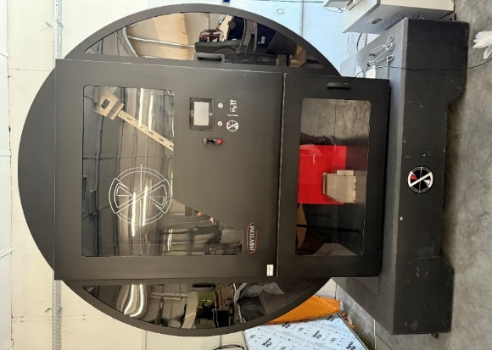

Rys. 1X. Widok młota Charpye’go do badań udarności, źródło: fotografia własna

- Przeprowadzenie badania mikroskopowego na urządzeniu Keyence VHX digital mikroscope (rys. 2X).
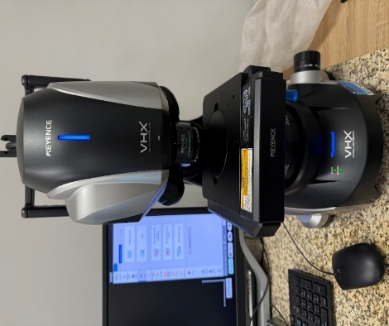

Rys. 2X. Mikroskop „Keyence VHX, źródło: fotografia własna

Najczęściej popełniane błędy:

W przywołaniu literatury:
„…wpływa na wzrost twardości [2, 5]. Wykazano…”. - prawidłowo
„…wpływa na wzrost twardości. [2, 5] Wykazano…” - źle

Proszę pamiętać, że tam gdzie w zdaniu podajemy jakieś wartości, lata, właściwości, wady czy zalety zawsze trzeba przywołać literaturę.

Opis rysunków (zawsze pod rysunkiem)

Rys. 3x. Mikrostruktura staliwa A-F, mikroskop świetlny, trawienie odczynnikiem Carpentera, pow. 100x, źródło: fotografia własna

Lub

Rys. 3x. Mikrostruktura staliwa A-F, mikroskop świetlny, trawienie odczynnikiem Carpentera, pow. 100x, [13]
Lub

Rys. 3x. Mikrostruktura staliwa A-F, mikroskop świetlny, trawienie odczynnikiem Carpentera, pow. 100x, źródło: opracowanie własne na podstawie [12]

Opis tabeli (zawsze nad tabelą)

Tabela 3. Skład chemiczny badanych stopów (bez przywołania)

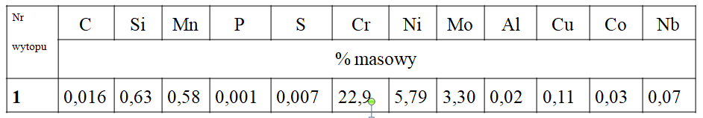

Jeśli powołujemy się dodatkowo na normę, to zapis będzie następujący:

Tabela 3. Skład chemiczny badanych stopów i ich właściwości mechaniczne [13]

Jeśli przytaczamy tylko wybrane właściwości z normy to zapis tabeli jest następujący:

Tabela 3. Skład chemiczny badanych stopów i ich właściwości mechaniczne, źródło: opracowanie własne na podstawie [13]

Jeśli rysunki i tabele (w cz. teoretycznej czy badawczej) pochodzą z art. w j. angielskim to opisy należy przetłumaczyć na j. polski i zmienić na rysunku / tabeli. Wtedy powinno się użyć w opisie rysunku/ tabeli zapis: źródło: opracowanie własne na podstawie [13]

Uwaga: Jeśli wstawiamy wykresy w cz. badawczej to podpisujemy „Rys. 5. …” a nie „Wykres 5. ”

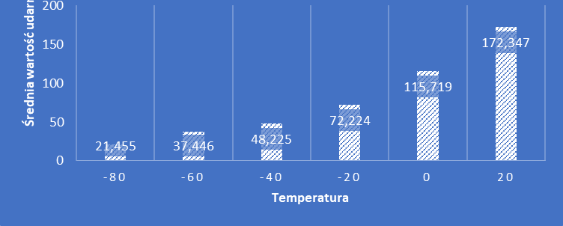

Rys. 5. Zależność średniej wartości udarności od temperatury badania dla badanych stopów, źródło: opracowanie własne

W tekście nie piszemy:
„Na Rys. 5 przedstawiono zależność…”

Poprawnie powinno być napisane:

„Na rysunku 5 przedstawiono zależność…”

Podobnie w zdaniu :
„Wpływ temperatury badania na udarność wskazuje na istotną zależność od temperatury badania (Rys. 5).”

Poprawnie:
„Wpływ temperatury badania na udarność wskazuje na istotną zależność od temperatury badania (rys. 5).”

Niepotrzebne usunąć
Jeżeli praca została napisana w języku innym niż język polski
Jeżeli praca została napisana w języku innym niż język angielski

